# 基本简介

## 作用

1. Spring的WebMvcConfigurer接口提供了很多方法让我们来定制SpringMVC的配置。
2. Spring还提供了WebMvcConfigurerAdapter让我们更加优化的去进行配置。我们的配置类可以直接继承WebMvcConfigurerAdapter来进行配置。

## 接口作用

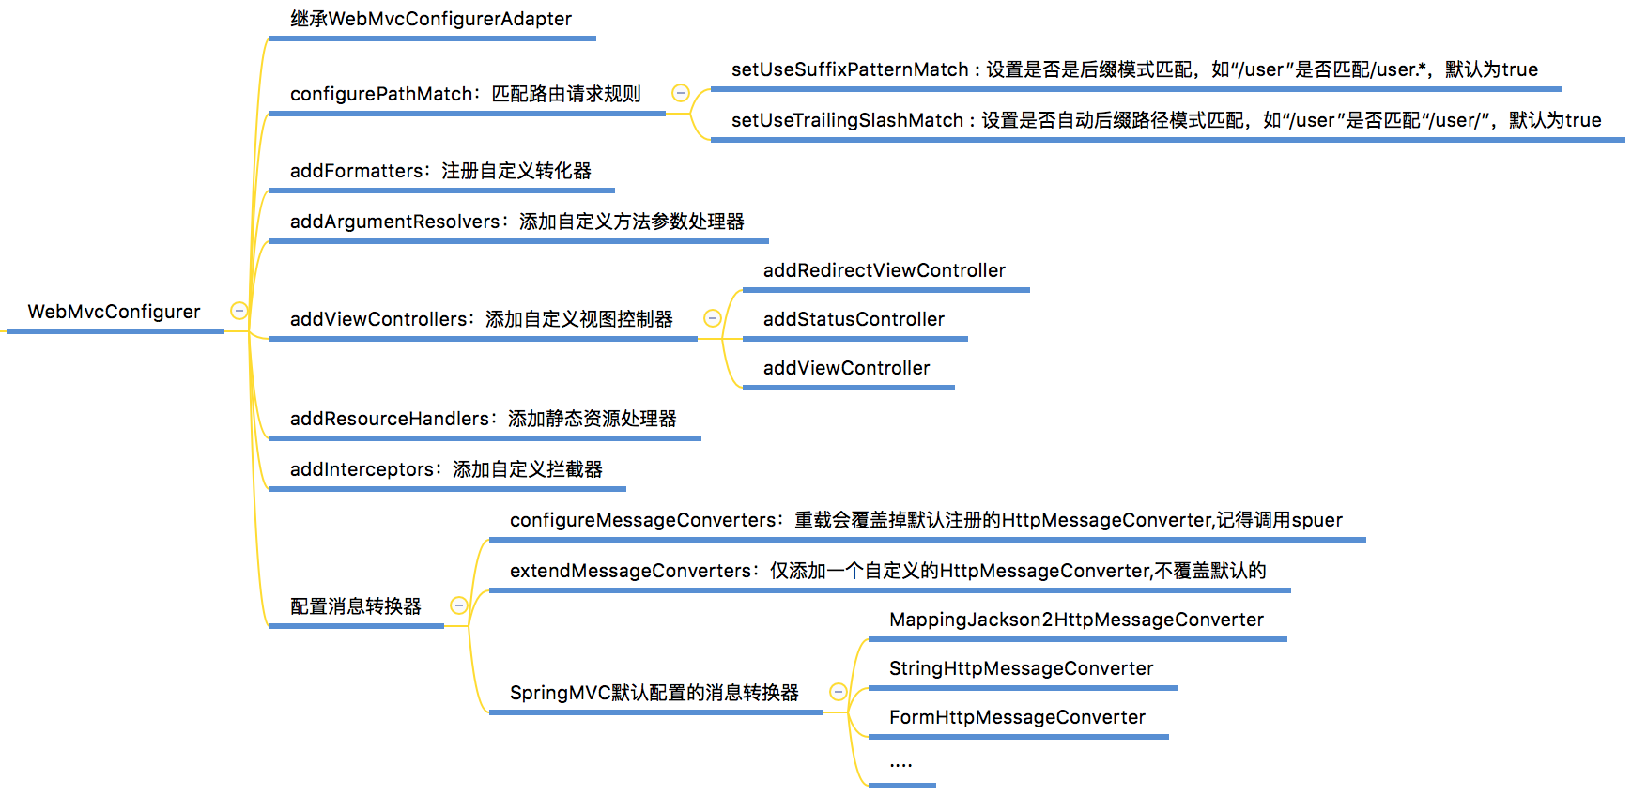

# 消息转换器configureMessageConverters

## 消息转换器作用

1. Spring Boot底层通过HttpMessageConverters依靠Jackson库将Java实体类输出为JSON格式。当有多个转换器可用时，根据消息对象类型和需要的内容类型选择最适合的转换器使用。
2. HTTP输入请求格式向Java对象的转换；Java对象向HTTP输出请求的转换。

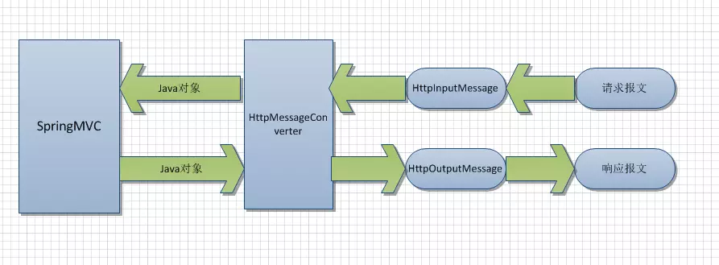

## 消息转换器实现

* 1. 在WebConfiguration类中加入@Bean定义

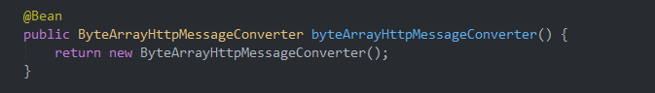

1. 通过@Bean定义HttpMessageConverter是向项目中添加消息转换器最简便的办法，这类似于之前提到的添加Servlet Filters。
2. 如果Spring扫描到HttpMessageConverter类型的bean，就会将它**自动添加到调用链**中。
3. 让项目中的WebConfiguration继承自WebMvcConfigurerAdapter。
   1. 重写（override）configureMessageConverters方法，扩展现有的消息转换器链表.

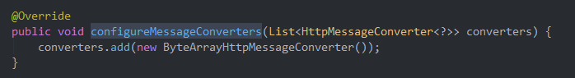

1. 通过重写configureMessageConverters方法先获取所有的消息转换器，再添加自定义的转换器。
2. 如果项目中存在多个WebMvcConfigurers的实例（我们自己定义的，或者Spring Boot默认提供的），不能确保重写后的configureMessageConverters方法按照固定顺序执行。
   1. 更多的控制，可以重写extendMessageConverters方法，首先清空转换器列表，再加入自定义的转换器。

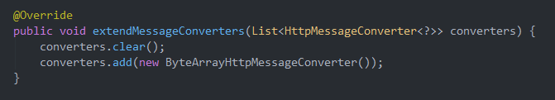

1. 如果需要更精细的控制：清除其他消息转换器或者清楚重复的转换器，可以通过重写extendMessageConverters完成，